突发，美共和党的未来被死亡警告！

原创 有里儿有面 [有理儿有面](javascript:void(0);)

**有理儿有面**

微信号 youli-youmian

功能介绍 你说是不是

2022-12-10[原文](https://mp.weixin.qq.com/s?__biz=Mzg3MjEyMTYyNg==&mid=2247577199&idx=2&sn=6b72ab43a14d013a6850d850dba02872&chksm=cef7fa1af980730c1f46e7a238835025ee5229e375dd5f24913d7ce73f55d30640e212dd97f5&scene=27#wechat_redirect&cpage=224) 发表于

收录于合集





**全文共2394字，图片6张，预计阅读时间为9分钟。**

**文章首发于“有理儿有面”（youli-youmian），欢迎大家在朋友圈和微信群转发。**

**公众号及其他平台转载请在后台留言。**



▼

当地时间12月8日晚，美佛罗里达州最大城市杰克逊维尔发生一起震动全国的命案，特别是对美共和党来说。

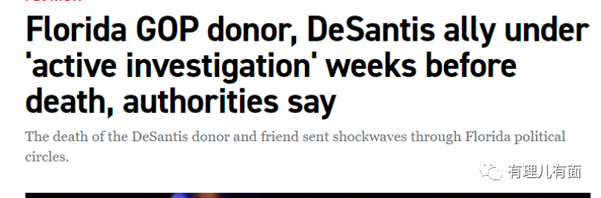

佛罗里达州州长德桑蒂斯及其主播夫人，对外公开表示“震惊和悲伤”。美政治媒体 POLITICO称“他的去世在佛罗里达州的政治界引发了冲击波”。

到底是谁死了，能引发这么大影响？

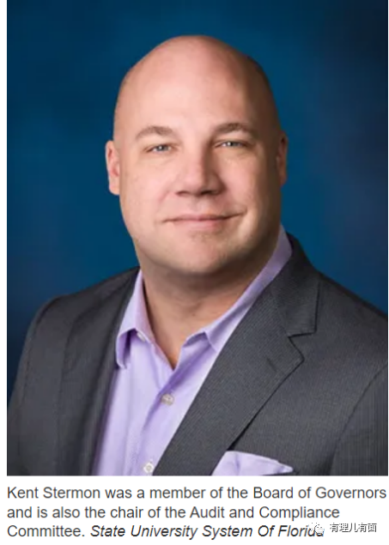

死者是肯特·斯特蒙！

也许小伙伴们要继续问了，这家伙是谁？

确实，绝大数人估计都没听说过他。按照美媒体的说法，他行为低调。

为何引发政治界震动呢？

先来看看他身上的标签：

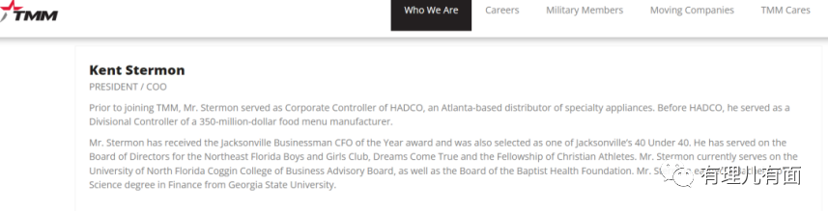

1.美媒POLITICO说他是国防承包商Total Military Management的总裁。搜索该公司资料，发现其是一家招募美军退伍军人，为美军服务的搬家公司，专为美国军队人员全球调动提供搬家后勤服务。搬家看上去不起眼，可全球为美军调动服务，且招募退伍军人，证明这家公司，肯特·斯特蒙本人在美国军队中绝对有深厚的人脉关系。

2.肯特·斯特蒙是共和党的铁杆，长期捐款给共和党参选人士。比如最近全美瞩目的佐治亚州参议员重选，特朗普支持的共和党人赫歇尔·沃克，就被肯特·斯特蒙赞助过，2021年曾亲自为赫歇尔·沃克举办筹款活动。很巧，12月6日晚赫歇尔·沃克刚承认竞选失败，败给了民主党的拉斐尔·沃诺克。

3.最重要的是肯特·斯特蒙身上第三个标签：德桑蒂斯的亲密盟友。有多亲密呢？德桑蒂斯当众议院议员时，肯特·斯特蒙为其提供过住房，2017年以来其个人还资助德桑蒂斯数十万美元。2019年德桑蒂斯也投桃报李，成为州长后，不仅让肯特·斯特蒙进入其政治团队核心圈，还任命他为州立大学系统的理事会成员。

这也是为什么德桑蒂斯听闻死讯后，十分“震惊和悲伤”。

**小伙伴们又要问了，德桑蒂斯是什么来头？**

在美国11月举行的中期选举中，佛罗里达州是共和党表现最亮眼的地区，参议院议员选举及州长选举，共和党均以悬殊比分赢得胜利。

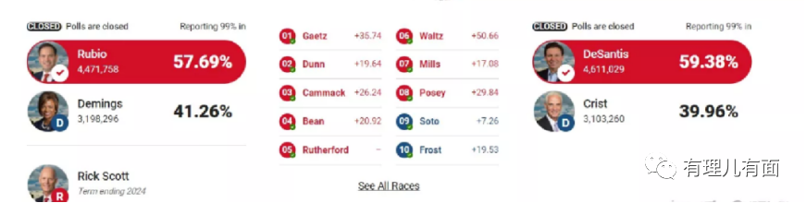

如在州长选举中，德桑蒂斯个人，以近20%的优势摧枯拉朽般击败民主党竞争者。而佛罗里达州过往向来是左右美国总统大选的摇摆州，现在德桑蒂斯把这里变成了共和党铁州，主政佛罗里达州4年的德桑蒂斯自然功不可没，在共和党党内外均人气大涨。

名牌大学，先后毕业于耶鲁和哈佛大学；美军服役经历，曾在美海军精英部队海豹突击队担任法律顾问，被部署于伊拉克；国会议员，州长；年轻，1978年出生，目前仅44岁；一看就符合美国人对政客的期待。

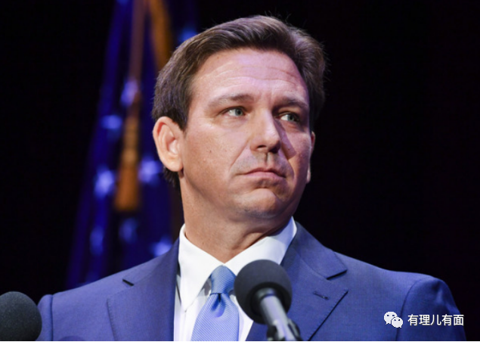

加上强硬作风，同特朗普一样不迎合媒体特立独行，粉丝众多。特别是今年美民主党掀起移民、反堕胎运动后，德桑蒂斯包机将移民送往拜登老家的做法，让其名声大噪，被称特朗普2.0。  
  
有评论家认为：德桑蒂斯就是美国民主党近年来一直担心的，共和党内一个比特朗普更有纪律性的新一代领导人。因此美民主党对德桑蒂斯高度警惕。

由于特朗普推举的人选，在这次中期选举中，远没有达到共和党预期，甚至被称为失败。由此导致特朗普在共和党中威望受到打击，在其宣布参加2024年总统竞选后，其大女儿伊万卡也发表声明与特朗普切割，不参加特朗普竞选团队。

与此同时，呼吁德桑蒂斯代表共和党参加2024年的呼声则越来越高。11月26日，马斯克在推特上公开宣称，支持佛罗里达州州长德桑蒂斯参加2024年总统大选。

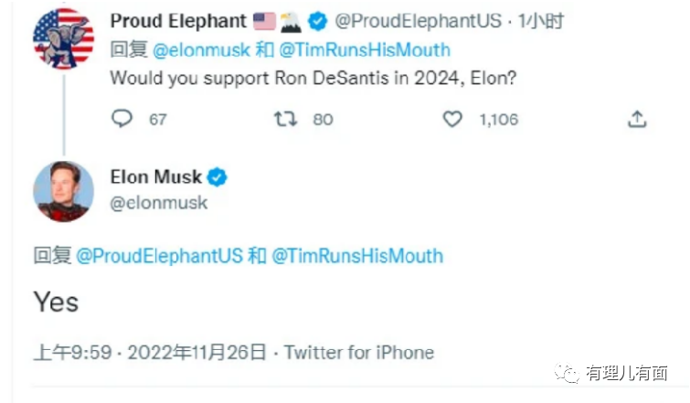

11月29日，德桑蒂斯对马斯克的支持投桃报李。在苹果宣布从应用商店下架推特后，德桑蒂斯为马斯克辩护，批评“从应用商店中删除Twitter是一个严重的错误，更证明了苹果垄断地位的不公平。”  
  
这种“惺惺相惜”的互动，似乎打破了德桑蒂斯不会挑战特朗普的传言，吐露出德桑蒂斯内心真实想法：角逐2024年总统宝座。  
  
显然，马斯克这个世界首富的支持，给予了德桑蒂斯巨大的底气。美国选举游戏，本质不就是金钱游戏么？加上马斯克手中，现在还掌握了舆论大杀器：推特。金钱，加选举舆论大杀器支持，德桑蒂斯想不动心，都难！

政治人气明显+金钱+舆论组合，怎么破解？

很巧，12月3日，马斯克公开暗示自己遭遇“死亡警告”。

你说，12月8日就发生德桑蒂斯亲密盟友死亡事件。

这真的是巧合吗？

这能不“震惊”德桑蒂斯吗？

这能不给佛罗里达州政治界冲击波吗？

美媒体目前根据杰克逊维尔警察办公室JSO初步透露消息，暗示了肯特·斯特蒙两个可能死因：一是他正被调查，受不了压力自杀；二是健康有问题，私生活不端，玩得太嗨暴毙（实际只有50岁）。

是不是有种熟悉的味道？

更加诡异的是，德桑蒂斯夫妇称，不知道肯特·斯特蒙正被JSO调查。

肯特·斯特蒙作为杰克逊维尔风云人物，不仅是德桑蒂斯亲密盟友，还是杰克逊维尔市长莱尼库里座上宾。与JSO前任局长迈克威廉姆斯是知己，自由出入JSO，与官员和普通警员关系密切。可谓黑白两道都吃得开的地头蛇人物。

2022年杰克逊维尔JSO新换局长沃特斯，即对肯特·斯特蒙以性行为不端进行调查。

你说，这样的人物，会因为一个“性行为不端”受不了压力，自杀吗？

这不就是那位偷翻佩洛西电脑、支持特朗普的川粉克里斯托弗·斯坦顿在住处背后身中8枪，被美国警察定性为“自杀”的翻版吗？

可以说一箭双雕，不仅德桑蒂斯“震惊”，马斯克同样在瑟瑟发抖中。问题是这还会是一个罗生门。因为民主党不希望德桑蒂斯崛起的同时，共和党党内，特别是特朗普也警告过德桑蒂斯不要参与2024年总统大选。

需要警惕的是，美统治阶级越发走向极端法西斯，对内无能狂怒使用白色恐怖手段恐吓政治对手的同时，绝对也会对外更加无底线无下限。

如在今年7月，不听话的欧佩克，其秘书长“意外”；暗搓搓搞货币主权，自主意识极强的日本前首相安倍晋三，安保“意外”失能，被一支自制散弹枪枪杀。

与此同时，这也证明了美统治阶级越发腐朽无能。中外历史上每一个帝国坠落的过程中，在实力不足时，一般都会有一个拿阴谋算计、血腥暗杀制造白色恐怖来给帝国补漏洞，妄图给腐朽帝国续命的疯狂时期。而历史又反复告诉我们，这种邪招不仅不会延续生命，还会加速帝国崩溃。

疯狂的背后，是丧钟在催命！

**图片源自网络**





**关注公众号：**

**有理儿有面**

**理   性｜   揭   秘｜   探   讨**







### 精选留言

用户设置不下载评论